UNIVERSIDADE FEDERAL RURAL DO SEMI-ÁRIDO – UFERSA
DEPARTAMENTO DE CIÊNCIAS EXATAS E NATURAIS

RODOLFO FELIPE MEDEIROS ALVES
JERFFERSON GOMES DUTRA

DESENVOLVIMENTO DE FUNCIONALIDADES PARA O MARS 4.5

MOSSORÓ
2016
SUMÁRIO

- INTRODUÇÃO |  | 4
2. NOVAS CLASSES AUXILIARES |  |  |  |  |  |  | 4
2.1. PCB |  |  |  |  |  |  | 4
2.2. TABELA DE PROCESSOS |  |  |  |  |  |  | 5
2.3. ESCALONADOR |  |  | 5
2.4. GERENCIADOR DE PROCESSOS |  |  | 6
3. NOVAS CLASSES DE CHAMADA DE SISTEMA |  |  | 6
3.1. FORK |  |  | 6
3.2. PROCESS CHANGE |  |  | 7
4. NO MIPS |  |  |  | 8
4.1. CÓDIGO ASSEMBLY |  |  | 8
4.2. MACROS |  |  |  |  | 9

- INTRODUÇÃO

O MIPS é uma arquitetura de microprocessadores RISC desenvolvida pela MIPS Coputer Systems. Essa arquitetura é baseada em registrador, ou seja, a CPU usa apenas registradores para realizar as suas operações aritméticas e lógicas. Um dos ambientes de demsenvolvimento para a programação em linguagem assembly MIPS é o MARS, que é uma IDE muito usada a nível educacional para quem deseja a aprender a desenvolver nessa linguagem.
O MARS é oferecido gratuitamente para download em seu site e o seu código é completamente aberto, dando a liberdade para os usuários de criarem novas funcionalidades para a IDE.
O que nos interessa no MARS, nesse momento, é a capacidade que ele oferece de podermos criar chamada de sistema, que é um mecanismo usado pelo programa para requisitar um serviço do sistema operacional, ou mais especificamente, do núcleo do sistema operacional.
O objetivo desse trabalho é desenvolvermos duas chamadas de sistemas, sendo a primeira chamada de Fork, na qual servirá para a criação de um novo processo, e a segunda chamada de ProcessChange, que permitirá trocar de processo em um determinado ponto do algoritmo.

- CLASSES ACRESCENTADAS

Para o desenvolvimento das novas funcionalidades foram criadas algumas classes para gerenciamento dos processos, são elas: ProcessControlBlock, ProcessManager, TableProcessors, OutputDebug. Todas essas classes estão no pacote “mars.pluginRJ”, também foi criadas classes de de chamadas de sistema, são elas: Fork, ProcessChange e ProcessTerminate. Elas estão no pacote “mars.mips.instructions.syscalls”.

  - ProcessControlBlock

A classe ProcessControlBlock(ou PCB) tem como objetivo armazenar as informações de contexto de um processo, como: informações do hardware: o conteúdo de todos os registradores, e informações lógicas: PID (Identificador do processo).
Essa classe também contém todos os métodos de getters e setters de todos os atributos.
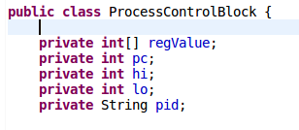

  - TableProcessors

A classe TableProcessors representa a tabela de processos, no qual guarda todos os processos que estão executando, prontos ou bloqueados. Nesta classe são feitas todas as operações referente aos processos, como: adicionar pcb, alterar pcb, remover pcb. Também nesta classe foi abstraido o escalonador em forma de métodos. Os algoritmos de escolha de processos são utilizados nesta classe, no qual só ela tem acesso(estão privados).
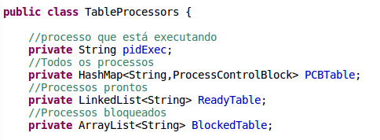

  - ProcessManager

A classe ProcessManager tem como atributo uma TableProcessors, ou seja, é uma classe que gerencia e interliga as chamadas de sistemas com os processos que estão na tabela de processos(faz a comunicação).

- CLASSES DE CHAMADA DE SISTEMA

Antes de criarmos nossas novas classes de chamadas de sistema, adicionamos duas propriedades no arquivo Syscall.properties: Fork (60), e ProcessChange (61). Essas propriedades estão relacionadas com as nova classes Fork e ProcessChange, que involuntariamente possuem os mesmos nomes.
Nos próximos tópicos analisaremos o desenvolvimento das classes que invocam as chamadas de sistemas que criamos.

  - FORK

O objetivo da classe Fork é adicionar um processo na Tabela de Processos e também na fila de processos pronto. Vale lembrar que sempre que um processo é criado, o seu estado inicial é definido como pronto.

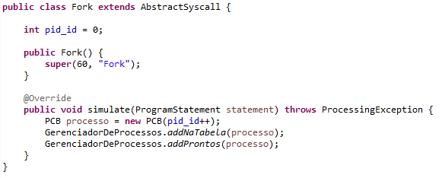

Depois de criar um objeto PCB, chamamos o nosso objeto Gerenciador de Processos. Vale salientar que esse objeto possui um objeto Escalonador estático, e esse último possui um objeto Tabela de Processos e uma fila para armazenamento dos processos prontos. O objeto gerenciador invoca o método de adicionar o processo na tabela, e em seguida, o também adiciona o mesmo processo na fila de prontos.

  - PROCESS CHANGE

A classe ProcessChange tem como objetivo trocar de processo sempre que ela é invocada.

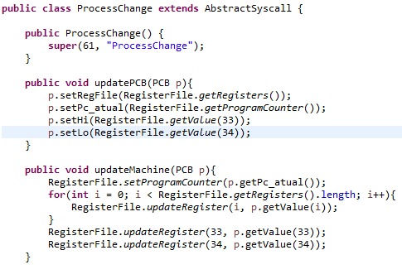
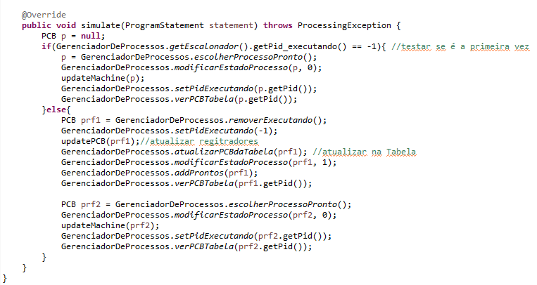

Inicialmente, verificamos se existe algum processo em execução naquele momento, como será a primeira chamada do ProcessChange, não teremos nenhum processo em execução. Então, removemos da fila de prontos o primeiro processo inserido e em seguida modificamos seu estado para executando. Depois, invocamos o método updateMachine, que irá fazer uma cópia de todos os registradores do PCB atual para os registradores da máquina. E por fim, atualizamos o atributo pid_executando com o identificador do processo atual.
Agora, caso não seja exista algum processo em execução, pegamos esse processo, atualizamos seu pid_executando com “-1” e o atualizamos todos os seus registradores com os valores dos registradores atuais da máquina, depois atualizamos esse mesmo processo na Tabela de Processos e em seguida, modificamos seu estado para pronto. Por fim, escolhemos o próximo processo que irá ser executado.

- NO MIPS

Veremos agora o nosso código assembly no MIPS.

  - CÓDIGO ASSEMBLY

O programa assemby abaixo utiliza a chama de sistema Fork duas vezes para criar dois processos, sendo que a primeira recebe o endereço inicial de P1 e a segunda recebe o endereço inicial de P2.

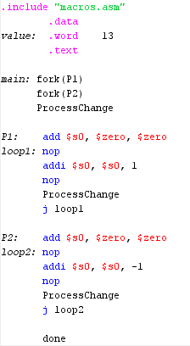
Quando P1 chama o ProcessChange, todo o conteúdo desse processo deve ser salvo, de forma que, quando ocorrer uma nova chamada do ProcessChange, programa deverá voltar de onde parou em P1, contendo o mesmo conteúdo que foi armazenado anteriormente.

  - MACROS

Elaboramos três macros para facilitar a programação no código assembly.

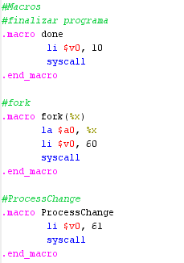

Os macros criados foram: done, que apenas finaliza o programa; fork, que invoca a chamada de sistema Fork; e por último temos o macro ProcessChange, que invoca a chamada de sistema ProcessChange.

